



信息学院软件工程系

《计算机网络》实验报告

**题　　目 实验七　应用层协议服务配置**

**班　　级 软件工程2018级1班**

**姓　　名 罗贤甫**

**学　　号 24320182203245**

**实验时间 2020年5月6日**

**2020 年 5 月 6 日**

# 实验目的

配置以下服务：

|  |  |
| --- | --- |
| 操作系统 | 服务 |
| Windows Server | DNS |
| HTTP |
| HTTPS |
| FTP |
| SMTP, POP3, IMAP |
| Linux Server | SSH |
| HTTP |
| SMB |

# 实验环境

Win10

# 实验结果

## DNS服务器配置

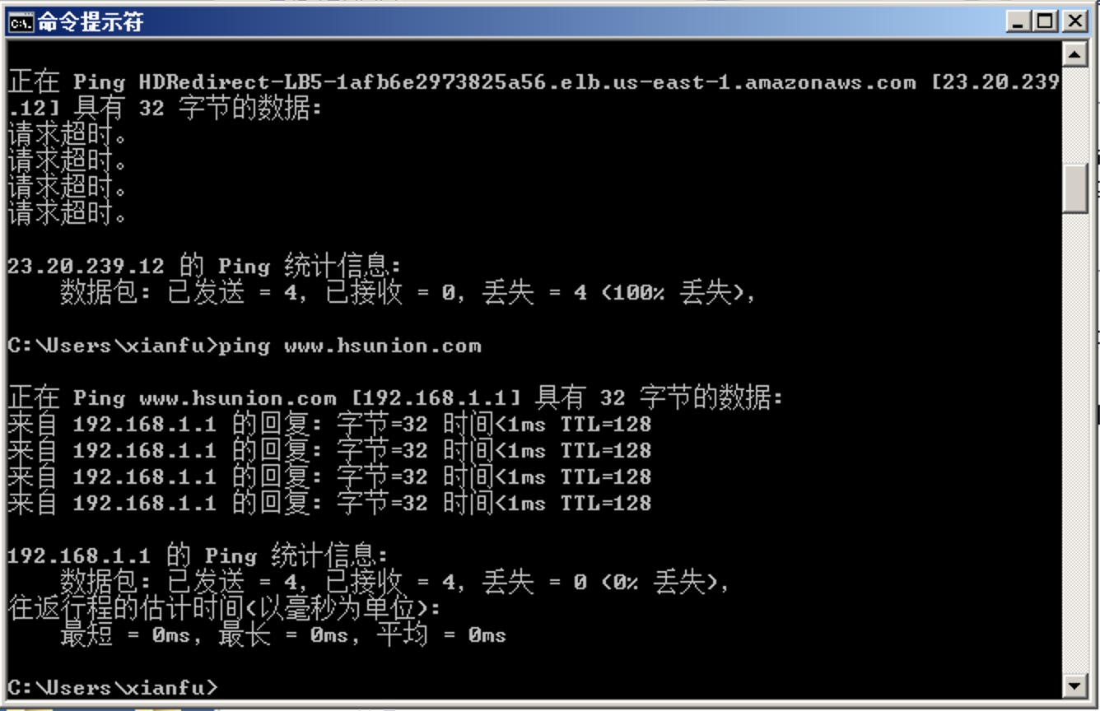

## Web服务器

借用sambar server 担任http服务端

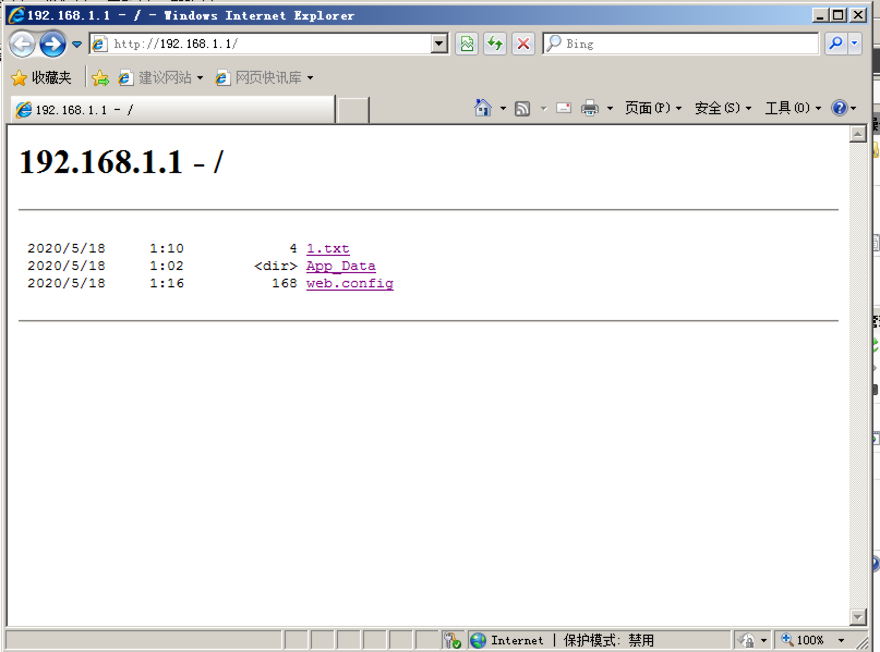

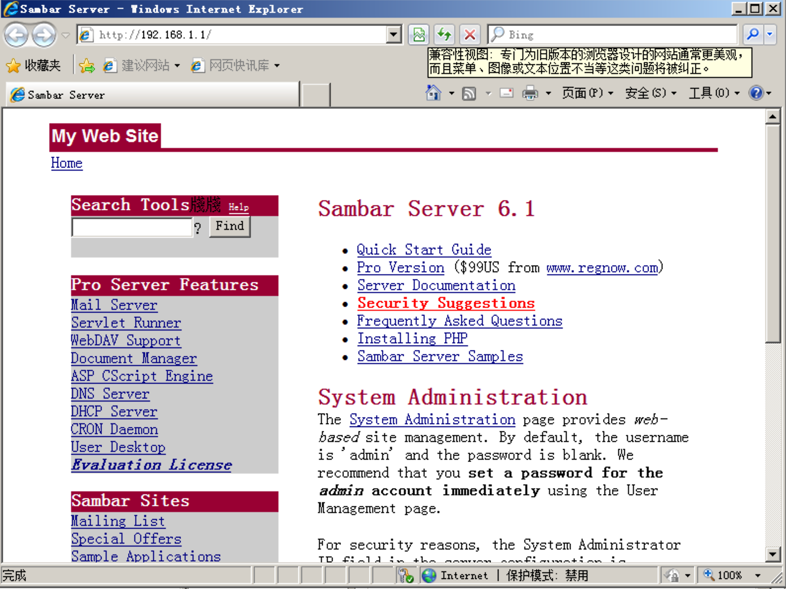

## 虚拟主机技术

设置两相同ip相同端口号但主网不同的网站

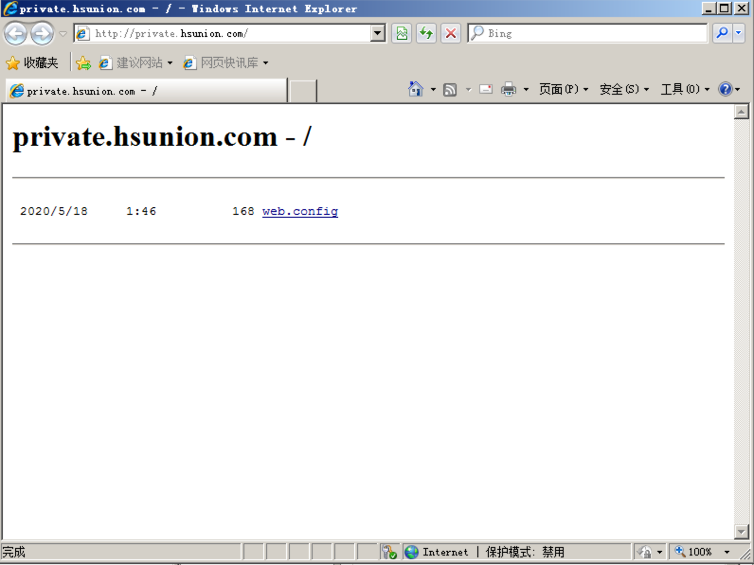

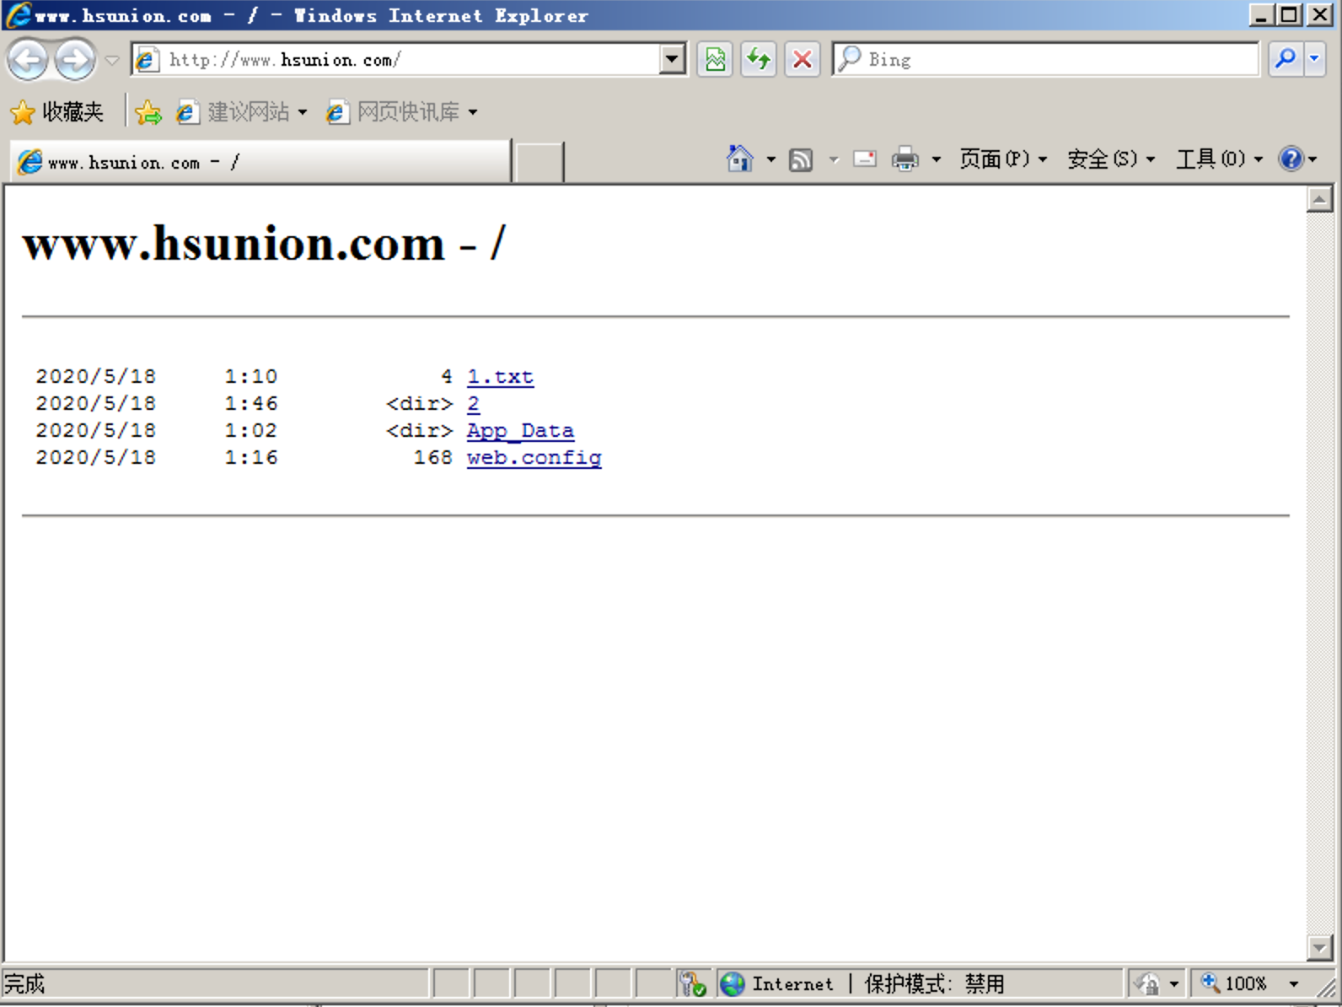

## BBS服务器

导入DVBBS，安装后

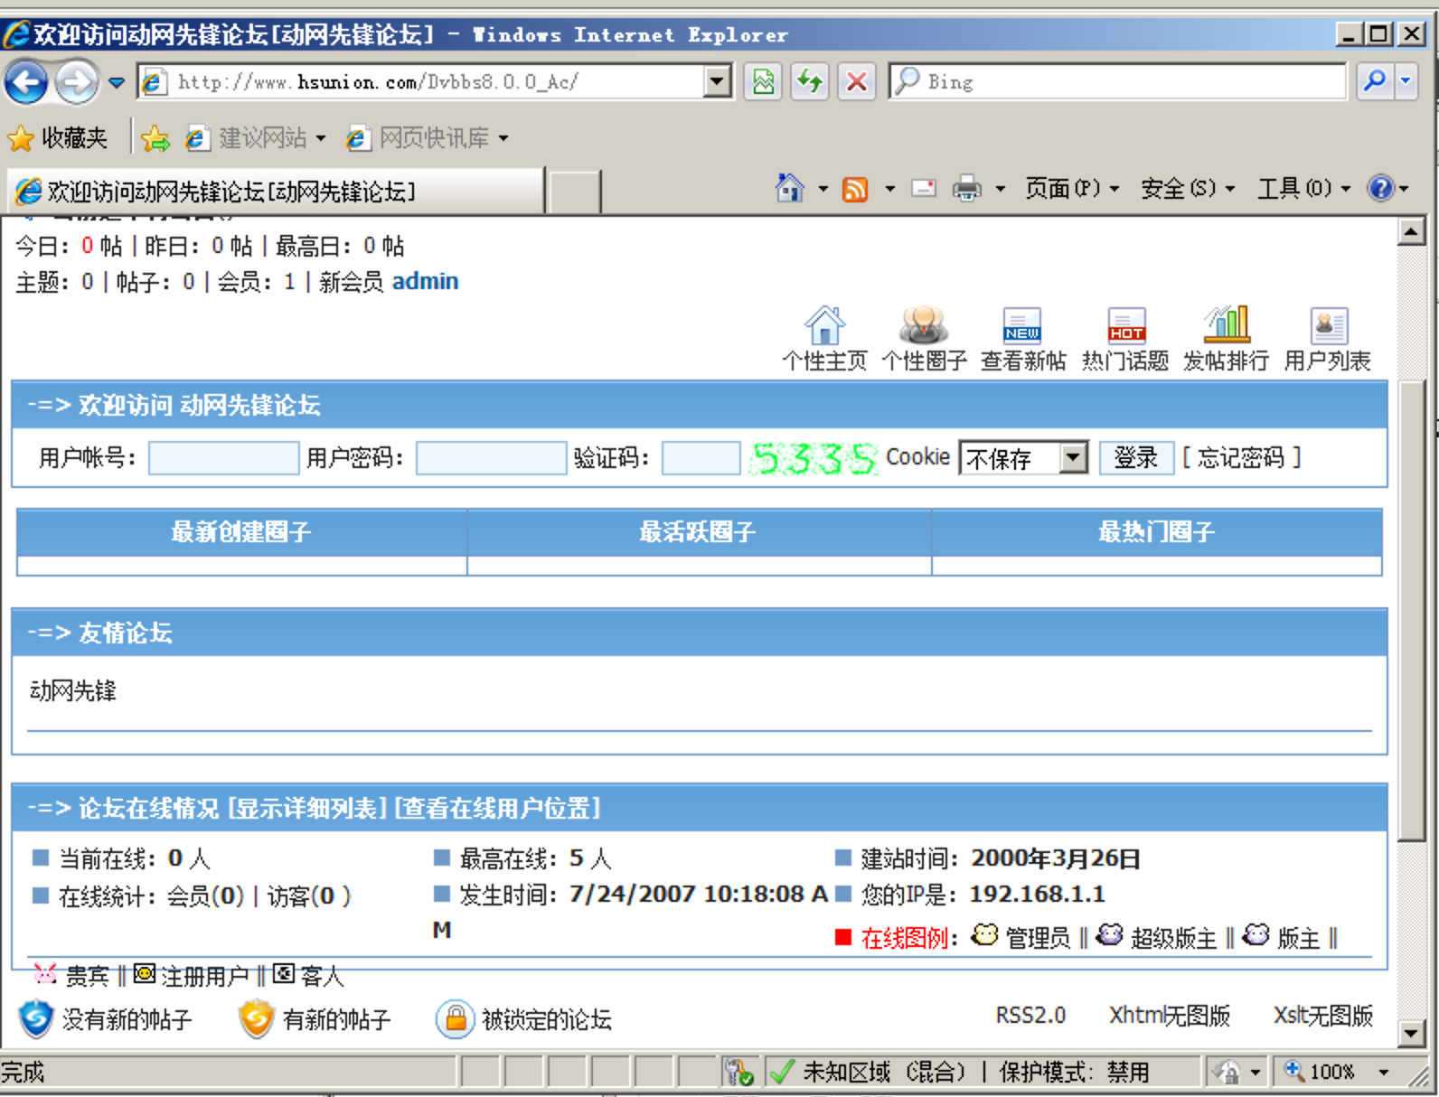

## 安全站点

创建并导出安全证书

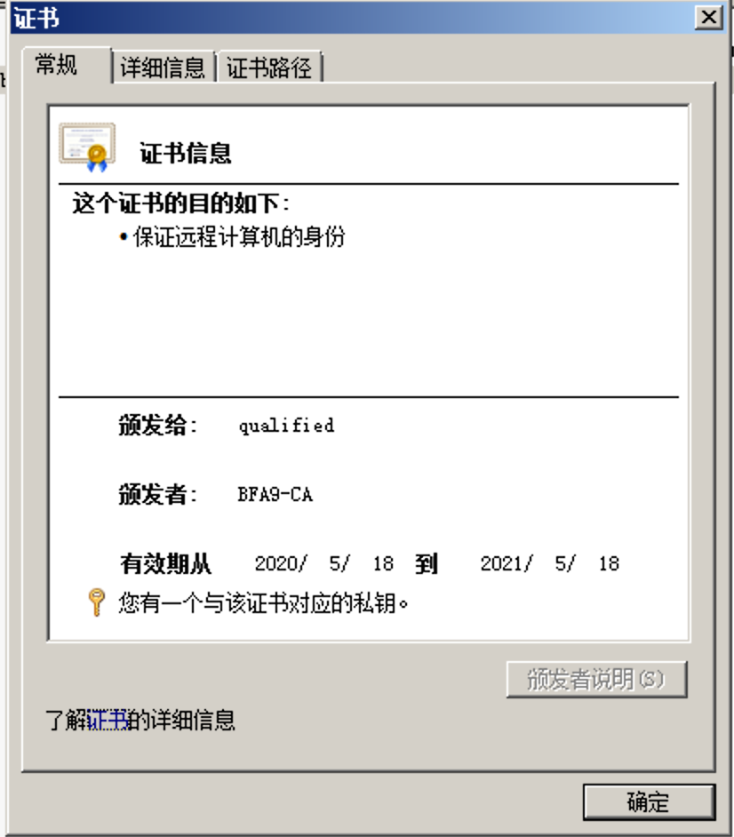

## 证书服务器

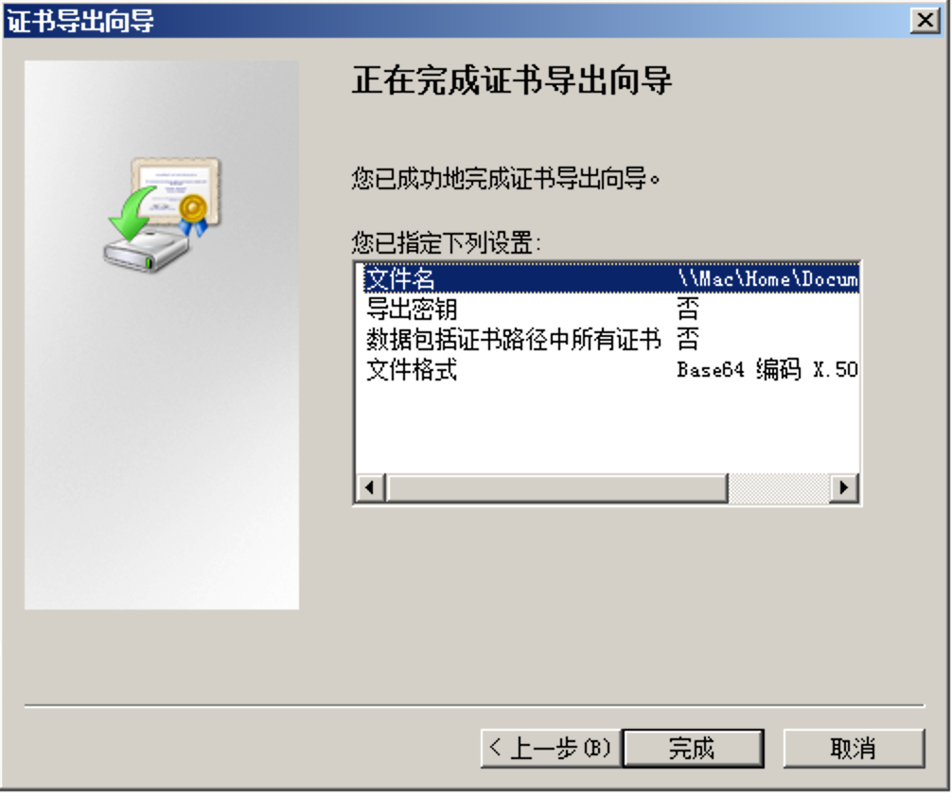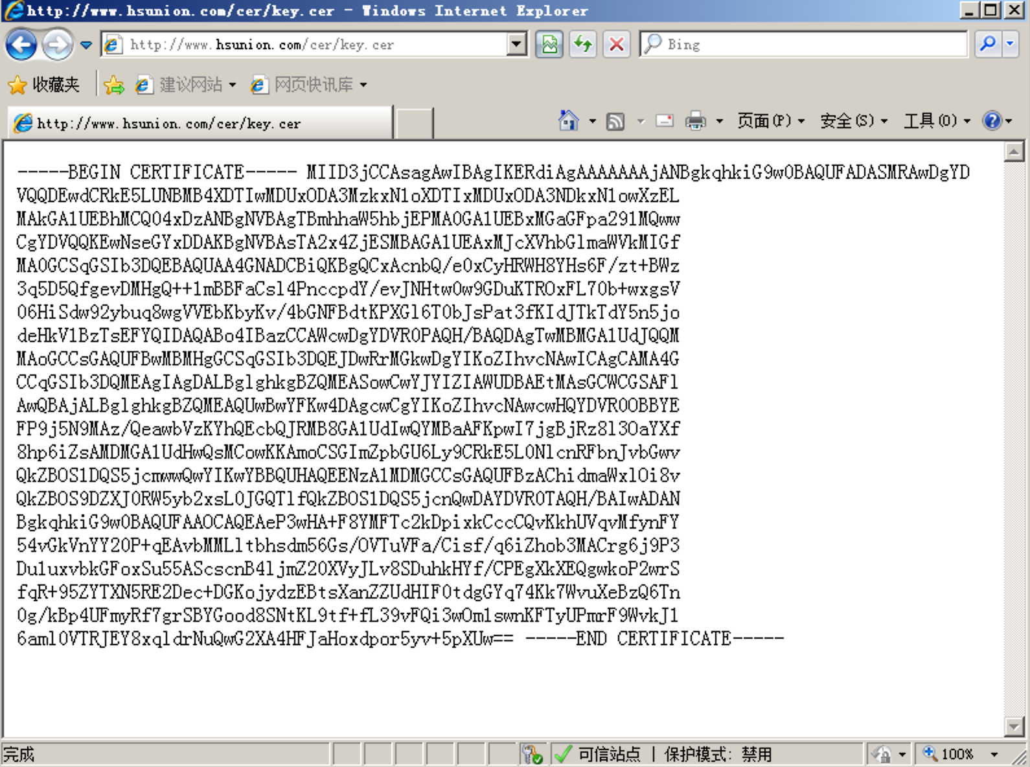

## FTP服务器

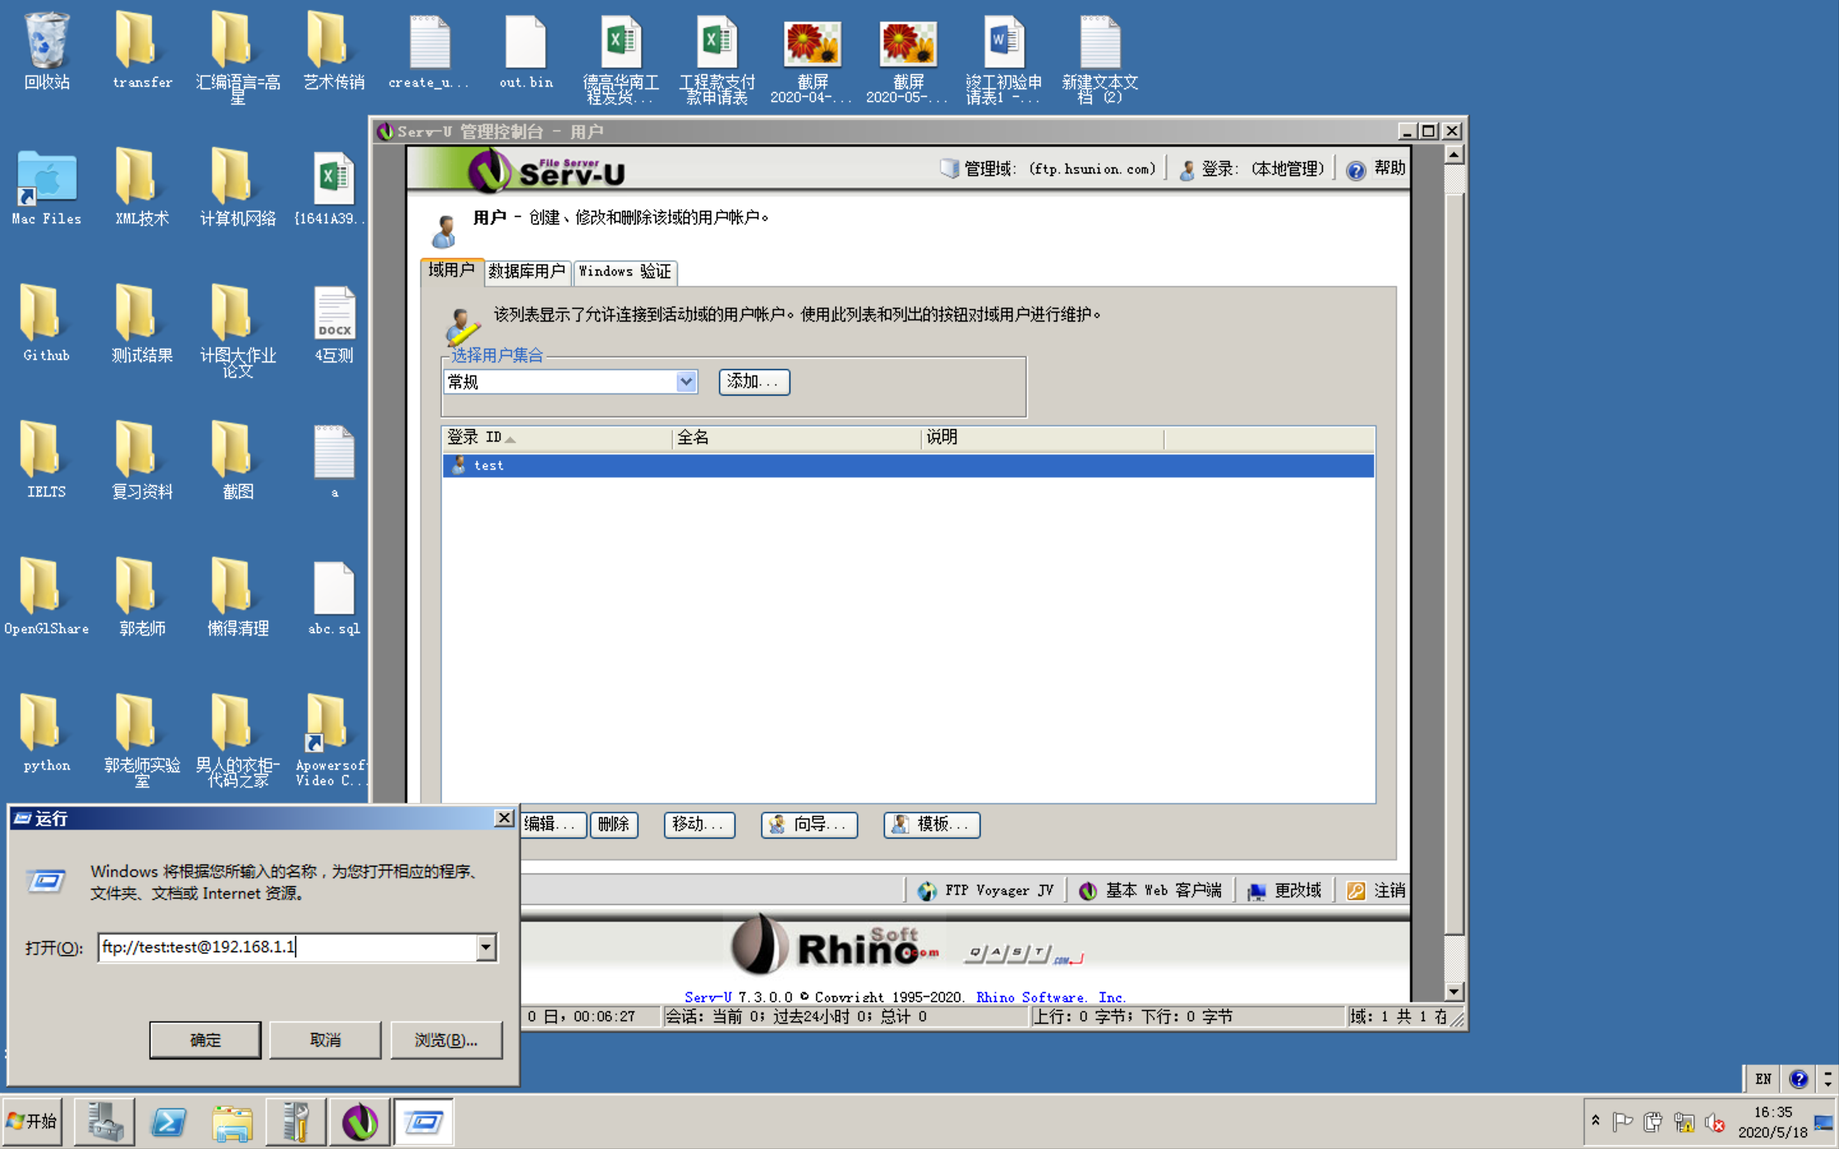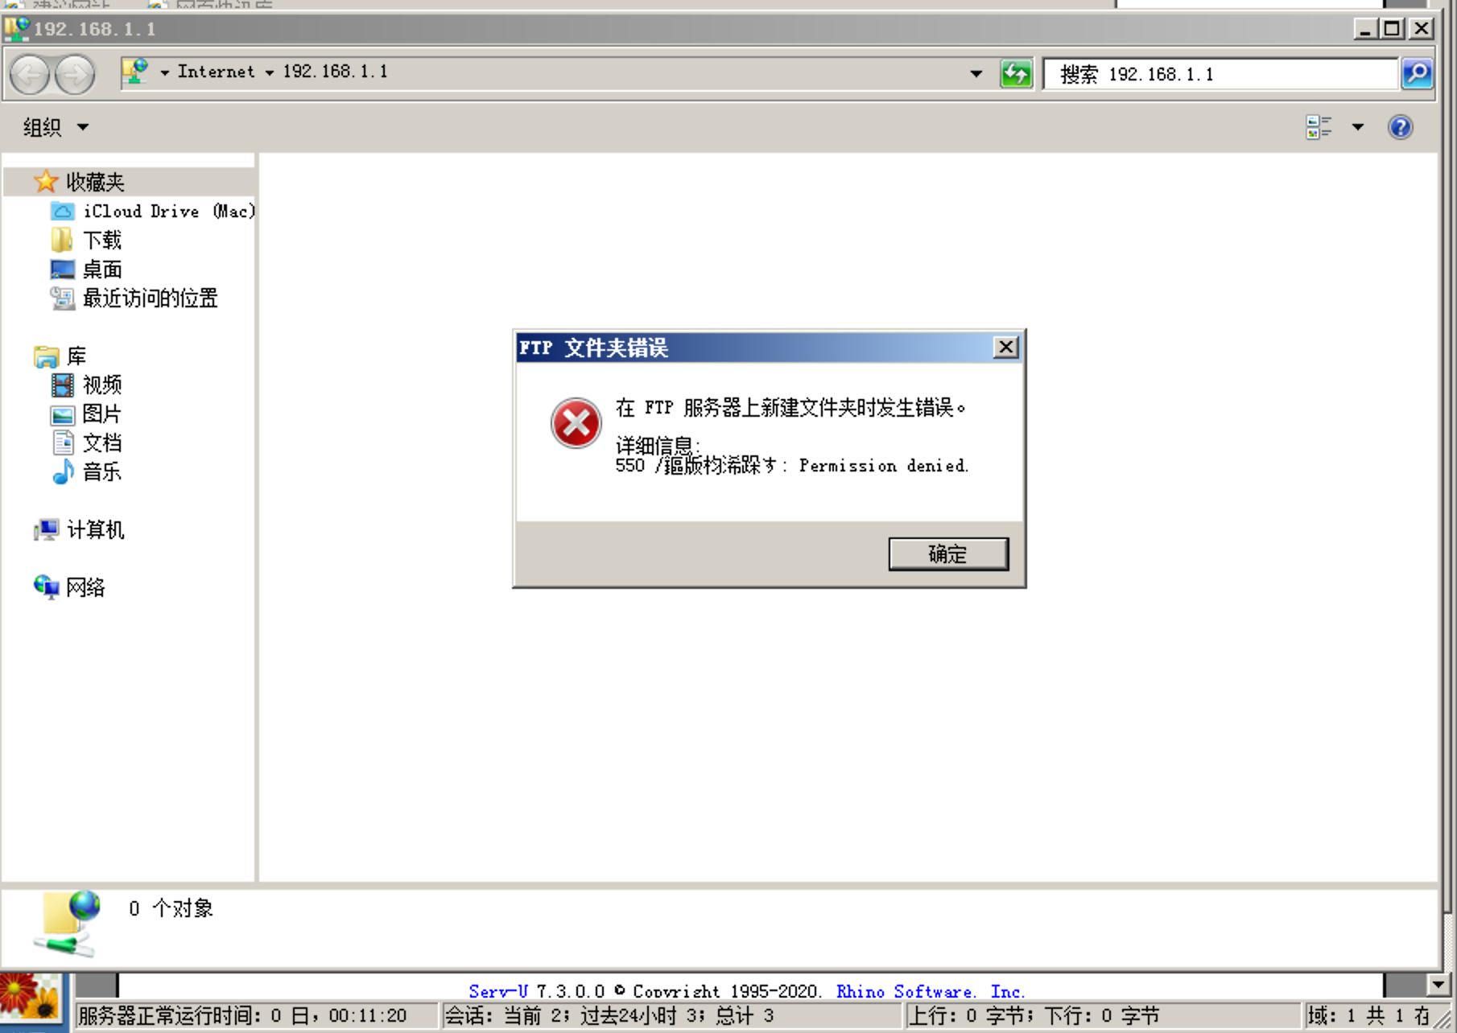无法新建文件夹

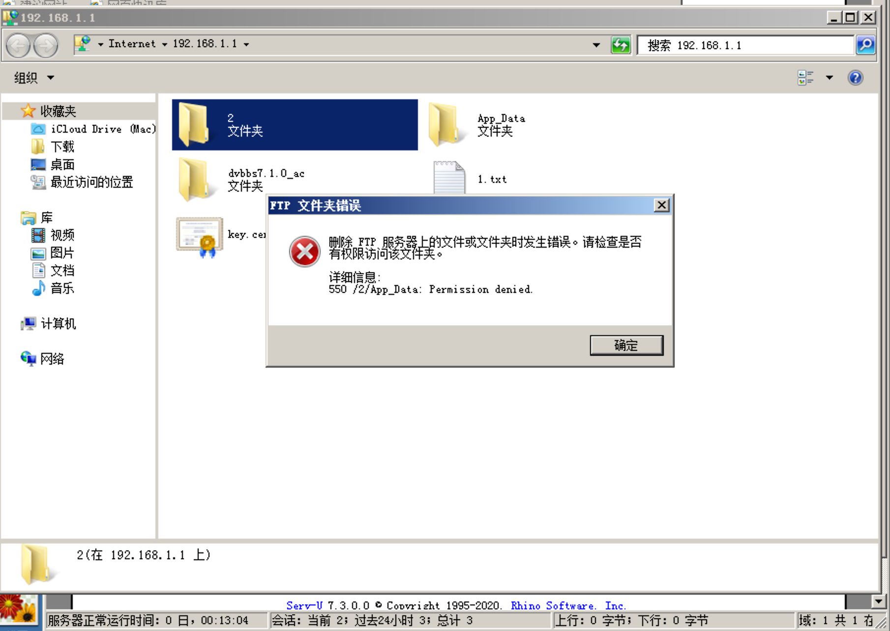

无法删除文件

## SMTP和POP服务器

下载 MDaemon 并配置，创建域名和账号

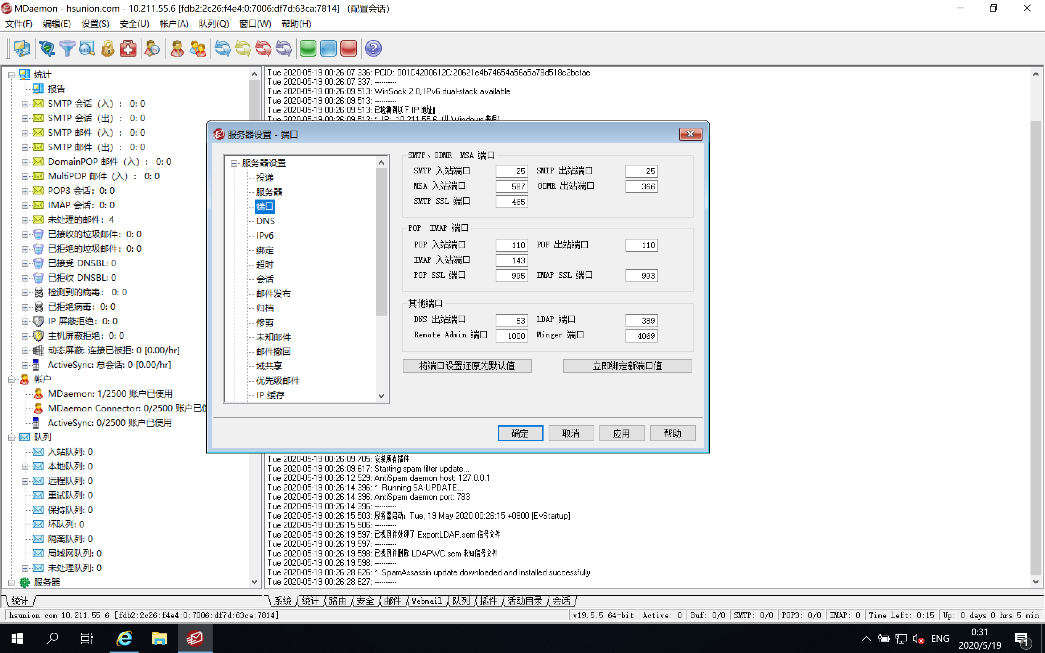

发送邮件后，在邮件服务器查看结果

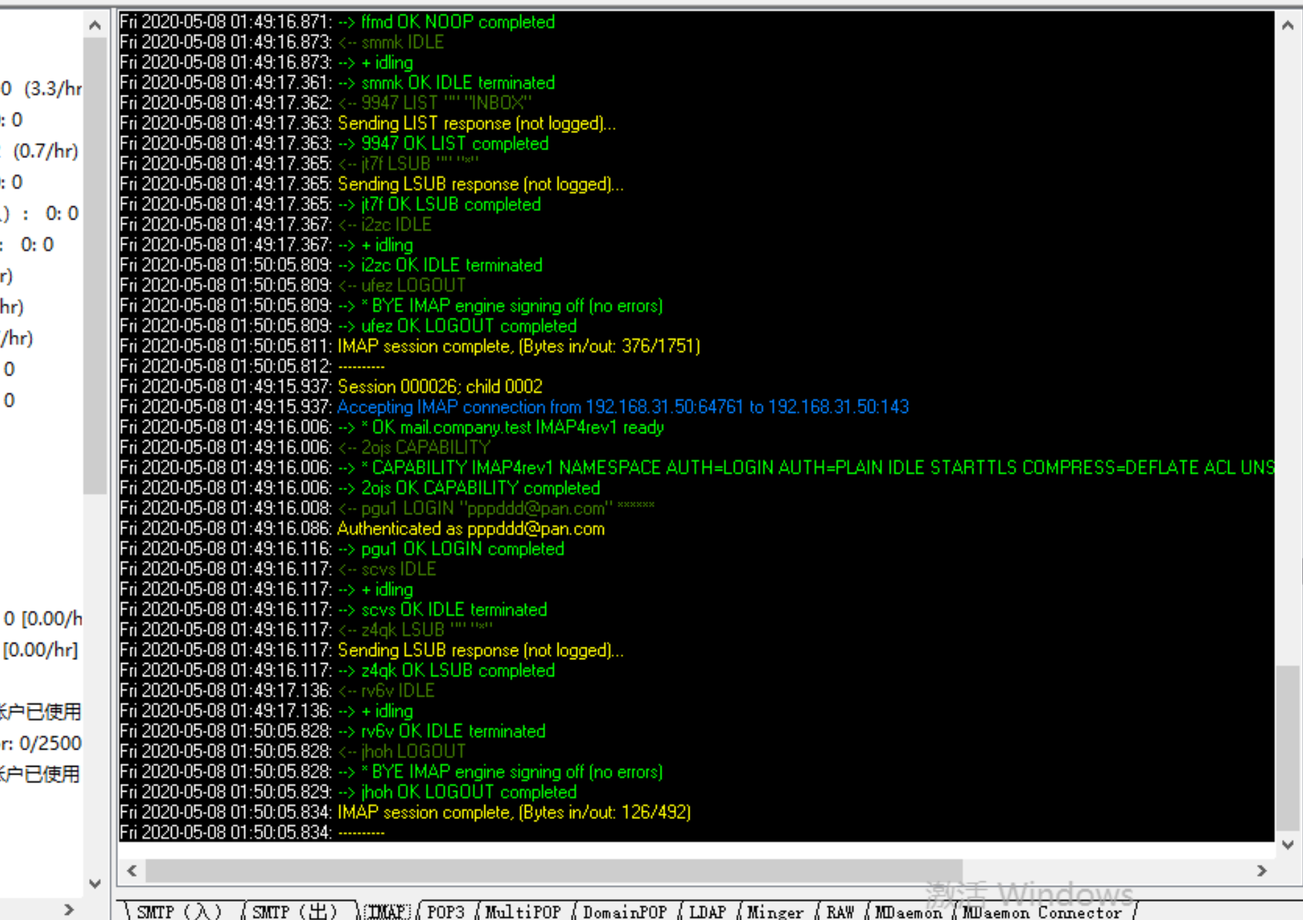

用web方式管理MDaemon

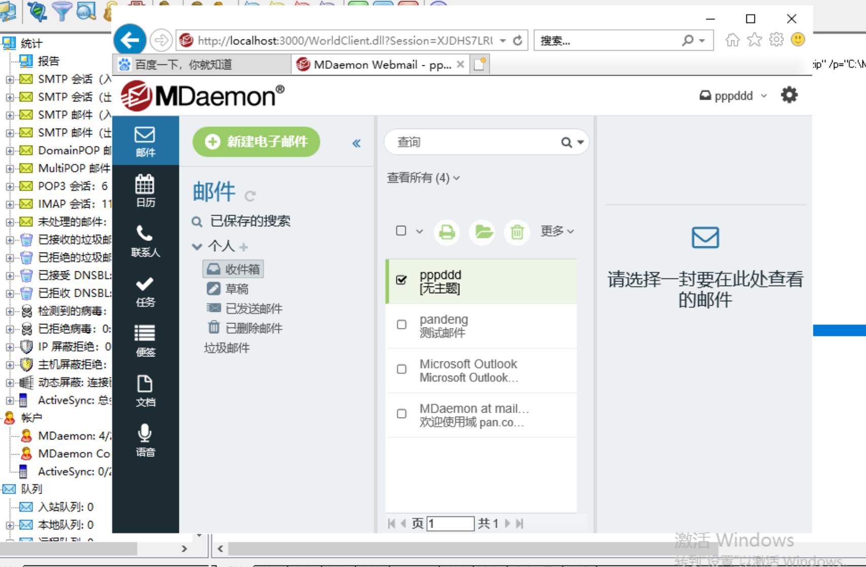

# 实验总结

虽然花了很大一部分的时间在配置环境以及各种软件上，经过这次实验，我对应用层协议有了更深的了解，掌握了很多各种各样的服务器的使用方法。